report

Fidisoa Rasambainarivo

11/2/2021

##   
## Attaching package: 'dplyr'

## The following objects are masked from 'package:stats':  
##   
## filter, lag

## The following objects are masked from 'package:base':  
##   
## intersect, setdiff, setequal, union

## Linking to GEOS 3.8.1, GDAL 3.2.1, PROJ 7.2.1

##   
## Attaching package: 'zoo'

## The following objects are masked from 'package:base':  
##   
## as.Date, as.Date.numeric

## Introduction

Ceci est un document préliminaire produit à partir des données de 36614 confirmés par laboratoire et identifiés à Madagascar entre **2020-03-18** et **2021-04-20**.

## Statistiques descriptives

Le tableau suivant montre la moyenne d’age par sexe des cas confirmes

## Including Plots

La figure suivante présente l’évolution du nombre de prélèvements positifs par jour à Madagascar.

When you click the **Knit** button a document will be generated that includes both content as well as the output of any embedded R code chunks within the document. You can embed an R code chunk like this:

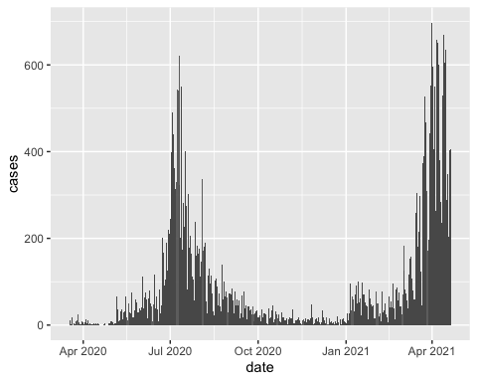

Note that the echo = FALSE parameter was added to the code chunk to prevent printing of the R code that generated the plot.